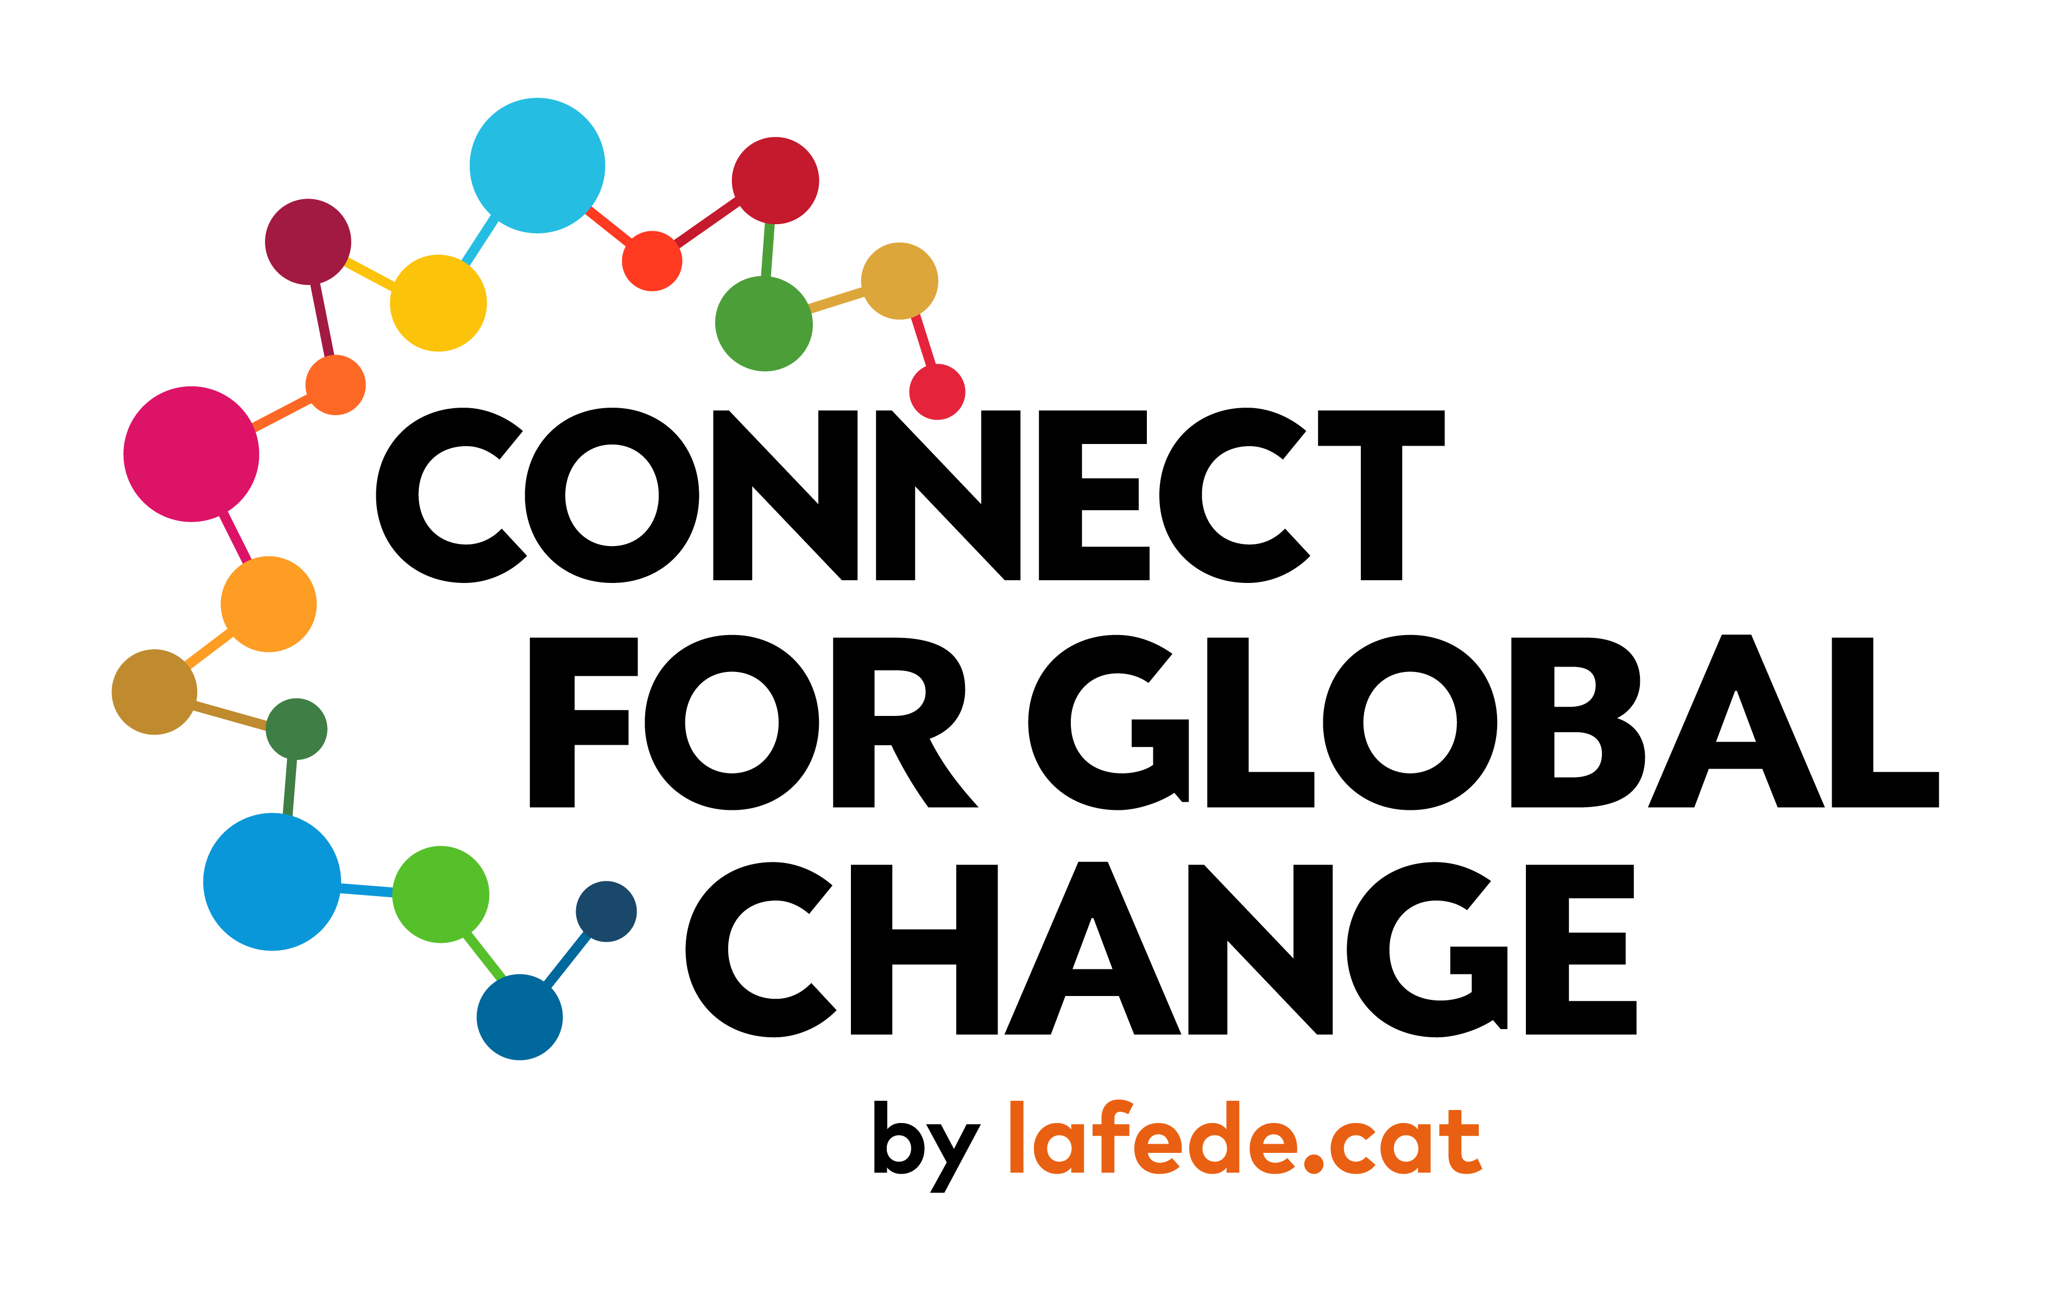

**Contingut de l’acord de col·laboració**

Connect for Global Change



**Contingut de l’acord de col·laboració**

Si treballeu conjuntament com a grup (consorci) de sol·licitants en la implementació d'un projecte, és necessari que formalitzeu les vostres relacions mitjançant un acord de col·laboració. Aquest document ha de ser redactat per l’entitat sol·licitant principal i pels cosol·licitants.

A continuació es suggereixen els punts que hauria d’incloure l’acord de col·laboració:

1. **Signatàries de la beca (entitats becades)**
2. **Durada de l'acció**
3. **Títol de l’acció**
4. **Marc de treball (documents de referència):**

4.1 El present acord

4.2 El document d'acció aprovat pel Connect for Global Change i el seu pressupost

4.3 [La guia de requisits administratius i financers del Connect for Global Change.](https://www.connectforglobalchange.eu/ca/bases-i-documents-de-referencia)

1. **Responsabilitats i competències**

* Sol·licitant principal
* Co-sol·licitant(s)

Administració del pressupost de l’acció, que inclou:

* Procés del pagament dels fons de la beca entre el consorci
* Normes sobre possibles modificacions pressupostàries
* Procés de seguiment de la comptabilitat entre el consorci
* Requisits de l’auditoria
* Document de transferència d'equips
* Totes les factures originals, etc. s'han de conservar durant 5 anys després de la finalització del projecte

1. **Incompliment de l'acord**
2. **Modificacions de l’acord**
3. **Extinció de l’acord**
4. **Clàusula anticorrupció**
5. **Entrada en vigor**

- Acord signat pel/s beneficiari/s amb una còpia a cadascú.

